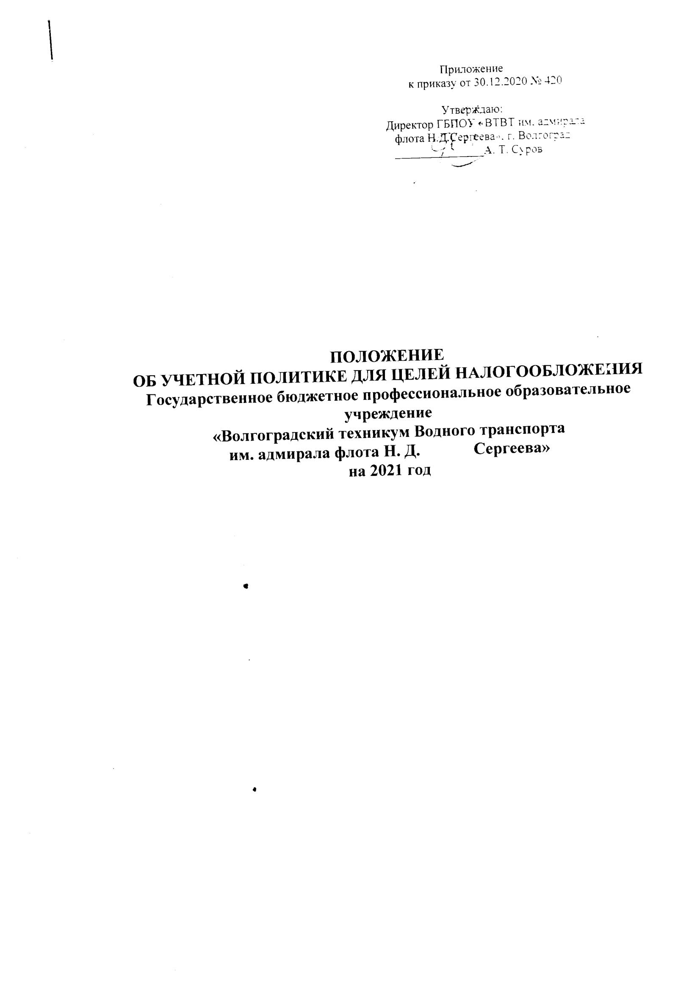

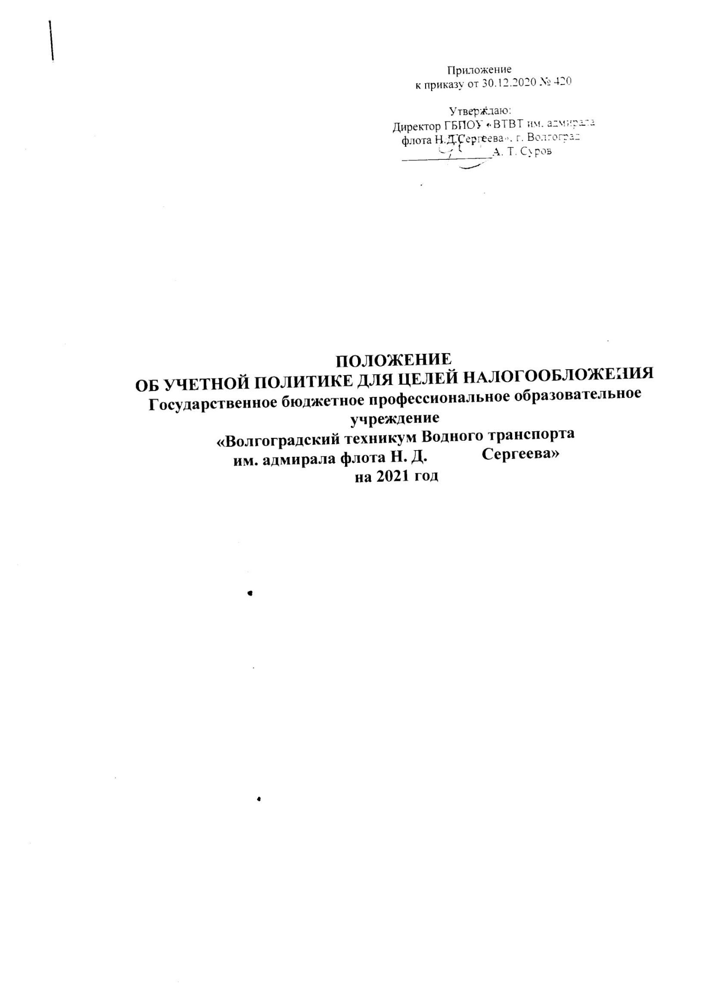

Приложение 2
к приказу от 30.12.2020 № 420

Учетная политика ГБПОУ «ВТВТ им.Н.Д.Сергеева» для целей налогообложения

Цели налогового учета
Ведение налоговых регистров осуществляется в электронном виде и на бумажных носителях.
Ответственность за ведение налогового учета возлагается на заместителя директора по ФЭД организации.
Учреждение является налогоплательщиком по следующим налогам:
- Налог на прибыль организаций.
- Налог на добавленную стоимость.
- Налог на имущество организаций.
- Земельный налог.
- Транспортный налог.

налог на прибыль организаций

- Налоговый учет - система обобщения информации для определения налоговой базы по налогу на основе данных первичных документов, сгруппированных в соответствии с порядком, предусмотренным НК РФ (ст.313НКРФ).
- Ответственным за ведение налогового учета назначается главный бухгалтер.
- В соответствии со ст. 249 НК РФ учреждение с целью определения налогооблагаемой прибыли применяет метод начисления, при котором доходы признаются в том отчетном (налоговом) периоде, в котором они имели место, независимо от фактического поступления денежных средств, иного имущества, работ, услуг или имущественных прав.
Метод начисления предполагает, что датой получения дохода считается дата реализации товаров, работ, услуг независимо от фактического поступления денежных средств в их оплату (ст. 271 НК РФ). Расходы в этом случае признаются в том отчетном периоде, к которому они относятся, независимо от времени фактической выплаты денежных средств (ст. 272 НК РФ).
4.Налоговая база по налогу на прибыль определяется как разница между суммой дохода, полученной от реализации, суммой внереализационных доходов (без учета НДС) и суммой фактически осуществленных расходов, связанных с ведением коммерческой деятельности.

5. Получаемые доходы подразделяются на поступившие от реализации товаров ( работ, услуг); внереализационные; не подлежащие обложению налогом на прибыль.

Одной из статей дохода учреждения является арендная плата и возмещение арендаторами коммунальных платежей. Для целей налогообложения прибыли сумма расходов на коммунальные и эксплуатационные платежи в части, приходящейся на арендатора классифицироваться как внереализационные доходы.

К внереализационным доходам учреждения в соответствии со статьей 250 НК РФ также относятся:
- штрафы, пени признанных решением суда должников;
- целевые средства, используемые не по назначению;
- возврат излишне уплаченных некоммерческим организациям сумм, ранее входивших в расход;
- суммы списанной кредиторской задолженности;
- излишки товарно-материальных ценностей, выявленные в результате инвентаризации.
К доходам, не подлежащим обложению налогом на прибыль, относится;
- имущество, полученное учреждением по решению органов исполнительной власти всех уровней (ст.251НКРФ).
- средства, выделяемые учреждению в форме субсидий и субвенций, признаются средствами целевого финансирования и также не подлежат обложению данным налогом. Помимо субсидий и субвенций на оказание государственных и муниципальных услуг учреждение получает другие виды целевых поступлений, включая пожертвования, гранты и т. п. Для реализации раздельного механизма учета используются отдельные регистры налогового учета по каждому виду поступлений.
6. Расходами признаются обоснованные и документально подтвержденные затраты, осуществленные (понесенные) налогоплательщиком.
Под обоснованными расходами понимаются экономически оправданные затраты, оценка которых выражена в денежной форме.
Под документально подтвержденными расходами понимаются затраты, подтвержденные документами, оформленными в соответствии с законодательством Российской Федерации и (или) документами, косвенно подтверждающими произведенные расходы. Расходами признаются любые затраты при условии, что они произведены для осуществления деятельности, направленной на получение дохода (ст. 252 НК РФ)
Критерии для признания расходов в целях налогообложения:
- расходы должны быть осуществлены за счет средств, полученных от коммерческой деятельности;
- расходы должны отсутствовать в перечне расходов, не учитываемых при определении налоговой базы (ст.270 НКРФ).
- учреждение ведет раздельный учет доходов (расходов), полученных (произведенных) в рамках целевого финансирования и за счет иных источников. Субсидии, предоставленные бюджетным учреждениям, отнесены Налоговым кодексом РФ к средствам целевого финансирования (подпункт 14 п. 1 ст. 251 Налогового кодекса РФ).
7. К амортизируемому имуществу относить имущество стоимостью свыше 40 тыс. руб. Имущество стоимостью менее 40 тыс. руб., для целей налогообложения считать материальными запасами и списывать на расходы в моменты выдачи в эксплуатацию.
8. Из состава амортизируемого имущества исключаются основные средства:
- переданные (полученные) по договорам в безвозмездное пользование;
- переведенные по решению руководства организации на консервацию продолжительностью свыше трех месяцев;
- находящиеся по решению руководства организации на реконструкции и модернизации продолжительностью свыше 12 месяцев.
При расконсервации объекта основных средств амортизация по нему начисляется в порядке, действовавшем до момента его консервации, а срок полезного использования продлевается на период нахождения объекта основных средств на консервации (п. 3 ст. 256 НК РФ).
9. Амортизируемое имущество распределяется по амортизационным группам в соответствии со сроками его полезного использования. Сроком полезного использования признается период, в течение которого объект основных средств или объект нематериальных активов служит для выполнения целей деятельности. Срок полезного использования определяется самостоятельно на дату ввода в эксплуатацию данного объекта амортизируемого имущества в соответствии с требованиями классификации основных средств, утверждаемой Правительством Российской Федерации.
Налогоплательщик вправе увеличить срок полезного использования объекта основных средств после даты ввода его в эксплуатацию в случае, если после реконструкции, модернизации или технического перевооружения такого объекта увеличился срок его полезного использования. При этом увеличение срока полезного использования основных средств может быть осуществлено в пределах сроков, установленных для той амортизационной группы, в которую ранее было включено такое основное средство.
Если в результате реконструкции, модернизации или технического перевооружения объекта основных средств, срок его полезного использования не увеличился, налогоплательщик при исчислении амортизации учитывает оставшийся срок полезного использования (ст. 258 НК РФ).
10. При приобретении объектов ОС, бывших в употреблении, норма амортизации по этому имуществу определяется с учетом срока полезного использования, уменьшенного на количество лет (месяцев) эксплуатации данного имущества предыдущими собственниками. При этом срок полезного использования данных основных средств может быть определен как установленный предыдущим собственником этих основных средств срок их полезного использования, уменьшенный на количество лет (месяцев) эксплуатации данного имущества предыдущим собственником.
Если срок фактического использования данного основного средства у предыдущих собственников окажется равным сроку его полезного использования, определяемому классификацией основных средств, утвержденной Правительством Российской Федерации, или превышающим этот срок, налогоплательщик вправе самостоятельно определять срок полезного использования этого основного средства с учетом требований техники безопасности и других факторов (п.7 ст. 258 НК РФ).
- Амортизация начисляется линейным методом. Амортизационную премию и повышающие коэффициенты амортизации основных средств не используются.
- Оценка списанных материалов в производство, а также реализованных товаров производиться по средней стоимости.
- К прямым расходам, связанным с производством товаров (работ, услуг), относятся расходы на оплату труда персонала, участвующего в процессе производства товаров, выполнения работ, оказания услуг, начисления на выплаты по оплате труда указанного персонала, материальные затраты, определяемые в соответствии с подпунктами 1 и 4 п. 1 ст. 254 НК РФ.
Прямые расходы отчетного периода в полном объеме уменьшают доходы от производства и реализации в данном периоде.
Прямые расходы, которые невозможно непосредственно отнести к определенному виду услуг, распределяются пропорционально затратам на оплату труда по видам услуг.
14. При формировании стоимости покупных товаров учитывается их стоимость согласно условиям договора с поставщиком с учетом расходов, связанных с их покупкой.
- Резервы по налогу на прибыль не создаются.
- Поступление денежных средств по гражданско-правовым договорам, заключенным в рамках проектов, финансируемых за счет субсидий, не считать целевым поступлением, если по такому договору учреждение должно получить плату или иное встречное предоставление за исполнение своих обязанностей.
- Данные налогового учета подтверждаются первичными документами, аналитическими регистрами налогового учета (Приложение 5) и расчетом налоговой базы.
- Налоговым периодом по налогу признается календарный год. Отчетными периодами по налогу признаются первый квартал, полугодие и девять месяцев календарного года (ст. 285 НКРФ).
- Налоговая ставка устанавливается в размере 20%:

- сумма налога, исчисленная по налоговой ставке в размере 2% зачисляется в федеральный бюджет;
- сумма налога, исчисленная по налоговой ставке в размере 18%, зачисляется в бюджеты субъектов Российской Федерации.

2. Налог на добавленную стоимость (НДС)

1. Датой возникновения обязанности по уплате налога по мере отгрузки и предъявлению покупателю расчетных документов (ст. 167 НК РФ):
-при выполнении СМР для собственного потребления, как последний день месяца каждого налогового периода;
- при передаче товаров (выполнении работ, оказании услуг) как день совершения указанной передачи товаров (выполнении работ, оказании услуг).
С сумм предоплаты налоговая база по итогам налогового периода увеличивается на остаток поступивших авансов, но не зачтенных авансов.
2.Оказание услуг учреждением, в рамках государственного задания, источником финансового обеспечения которого является субсидия из соответствующего бюджета бюджетной системы РФ, не признается объектом налогообложения по НДС.
3 Оказание учреждение образовательных услуг (дополнительных образовательных услуг) не облагается НДС согласно п. п. 14 п. 2 ст. 149 НК РФ
- Компенсация затрат по возмещению коммунальных платежей сданных в аренду помещений не учитывается при определении налоговой базы по НДС в соответствии с пунктом 2 письма ФНС России №ШС-22-3/86@.
- НДС начисляется по ставке 20%.
- Вычетам подлежат суммы налога при выполнении следующих условий:

- приобретение товаров (работ, услуг, имущественных прав) для осуществления операций, признаваемых объектами налогообложения по НДС (п.2ст. 171 НК РФ)
- наличие счетов-фактур, выставленных продавцами товаров (работ, услуг), а также имущественных прав (п.1ст.172НКРФ)
- принятие указанных товаров (работ, услуг), а также имущественных прав (п.1 ст172 НК РФ)
7. Для целей начисления НДС установлено раздельное ведение учета операций, освобождаемых от налогообложения согласно п.2 п. п. 7 ст. 149 НК РФ).
- Сумма входного НДС по товарам (работам, услугам), используемых исключительно для осуществления операций, подлежащих налогообложению, принимается к вычету, а для осуществления операций, не подлежащих налогообложению, учитывается в их стоимости.
- Для учета входного НДС необходимо учитывать суммы НДС, выделенные в счетах-фактурах, на отдельном счете 221001560 при оплате за материальные ценности работы и услуги за счет средств от приносящей доход деятельности.
10. Налоговый период - квартал (ст. 63 НК РФ).
3. Налог на имущество организаций

- В соответствии со ст. 374 НК РФ объектом налогообложения по налогу на имущество признается движимое и недвижимое имущество (включая имущество, переданное во временное владение, пользование, распоряжение или доверительное управление, внесенное в совместную деятельность), учитываемое на балансе в качестве объектов основных средств.
- Статьей 375 НК РФ установлено, что налоговая база определяется как среднегодовая стоимость имущества, признаваемая объектом налогообложения. При определении налоговой базы имущество, признаваемое объектом налогообложения, учитывается по его остаточной стоимости, сформированной в соответствии с установленным порядком ведения бухгалтерского учета.
В случае, если для отдельных объектов основных средств начисление амортизации не предусмотрено, стоимость указанных объектов для целей налогообложения определяется как разница между их первоначальной стоимостью и величиной износа, исчисляемой по установленным нормам амортизационных отчислений для целей бухгалтерского учета в конце каждого налогового (отчетного) периода.
3. Налоговым периодом признается календарный год. Отчетными периодами признаются первый квартал, полугодие и девять месяцев календарного года (ст. 379 НК РФ).

4 Земельный налог

- Налогоплательщиками признаются организации и физические лица, обладающие земельными участками на праве собственности, праве постоянного (бессрочного) пользования или праве пожизненного наследуемого владения.
- Налоговым периодом признается календарный год.
- Налоговая база определяется в отношении каждого земельного участка как его кадастровая стоимость по состоянию на 1 января.

5. Транспортный налог

1 Налоговая база определяется:
- в отношении транспортных средств, имеющих двигатели - как мощность двигателя транспортного средства в лошадиных силах;
- в отношении водных несамоходных (буксируемых) транспортных средств, для которых определяется валовая вместимость, - как валовая вместимость в регистровых тоннах;
в отношении водных и воздушных транспортных средств - как единица транспортного средства.
2. Налоговым периодом признается календарный год.

